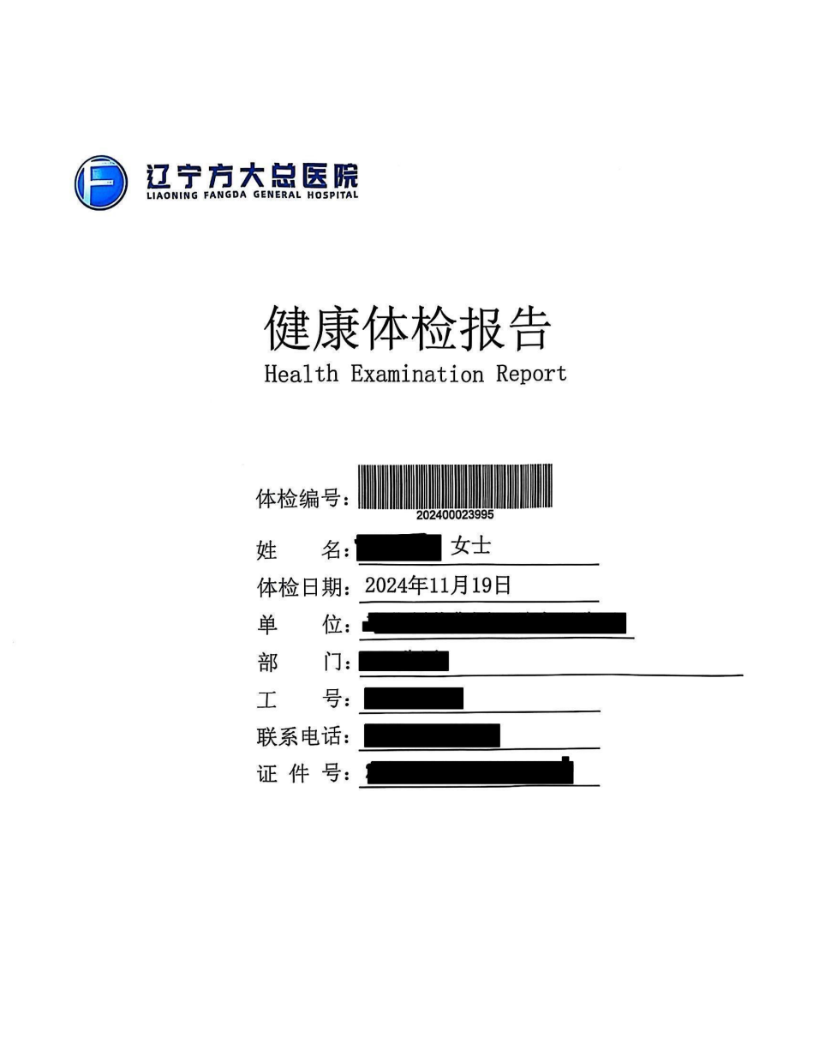

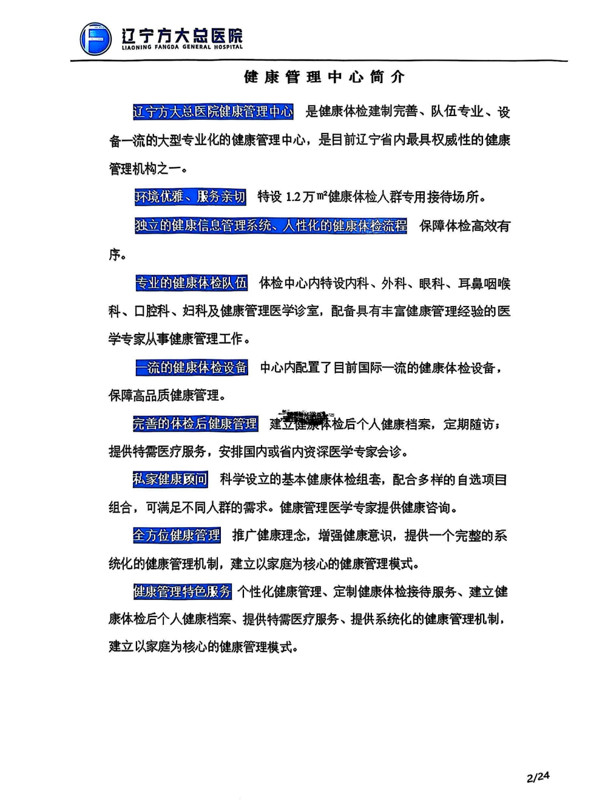

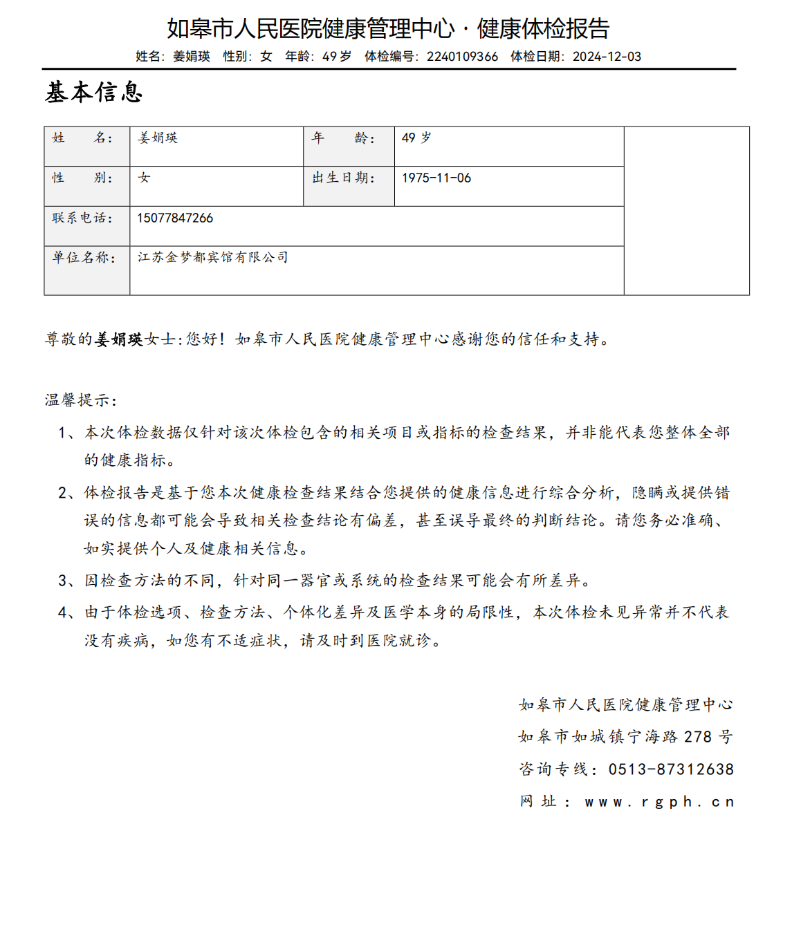

一：您此次的体检阳性结论如下：

1. 脂肪肝
2. 白细胞偏高
3. 红细胞降低
4. ……

以上内容为建议名称的汇总

二：分析与建议

1. 【脂肪肝】

脂肪肝是指各种原因引起的………………………………………………

1. 【白细胞偏高】

白细胞解释如安理会狄拉克…………………………………………………

1. 【红细胞降低】

红细胞安徽师大射灯孔就………………………………………………



主检医师：王某某

审核医生：李某某

2025年04月08日

**【体检结果】**

|  |  |  |  |  |
| --- | --- | --- | --- | --- |
| **一般检查** | | | | |
| **项目名称** | **检查结果** | **单位** | **参考范围** | **提示** |
| 身高 | 174 | cm |  |  |
| 体重 | 82.5 | kg |  |  |
| BMI | 27.1 | kg/m² |  |  |
| 收缩压 | 131 | mmHg | < 140 |  |
| 舒张压 | 82 | mmHg | < 90 |  |
| **小结：未见异常** | | | | |
| **检查者：孙嘉骏 日期：2025-03-28** | | | | |
|  | | | | |

|  |  |
| --- | --- |
| **内科** | |
| **项目名称** | **检查结果** |
| 既往史 | 心脏支架6个，颈部支架1个，高血压多年。 |
| 个人史 | 吸烟饮酒多年 |
| 心率 | 56次/分 |
| 心律 | 齐 |
| 心音 | 未见杂音 |
| 肺脏 | 未见异常 |
| 腹 | 平软，无压痛及反跳痛 |
| 肝触诊 | 未见异常 |
| 脾触诊 | 肋下未及 |
| 胆囊触诊 | 未见异常 |
| 肾触诊 | 未见异常 |
| 神经反射 | 未见异常 |
| 肠鸣音 | 未见异常 |
| 其它 | 无 |
| **小结： 未见异常** | |
| **检查者：边瓯 日期：2025-03-29** | |

|  |  |  |  |  |
| --- | --- | --- | --- | --- |
| **尿液检查** | | | | |
| **项目名称** | **检查结果** | **单位** | **参考范围** | **提示** |
| 隐血 | 阴性 |  | 阴性 |  |
| 尿蛋白 | 阴性 |  | 阴性 |  |
| 葡萄糖 | 阴性 |  | 阴性 |  |
| PH值 | 5.5 |  | 5.0-8.0 |  |
| 比重 | 1.225 |  | 1.005-1.030 | ↑ |
| 红细胞 | 0.00 | /uL | 0.00-17.00 |  |
| 白细胞 | 2.00 | /uL | 3.00-12.00 | ↓ |
| **小结： 未见异常** |  | | | |
| **检验者：丛洋洋 审核者：王某某 日期：2025.03.29** | | | | |

注：若项目结果存在阳性或升高异常，则使用红色字体标注【检查结果】，反之使用蓝色字体，项目要带下划横线，最好是虚线

各种检查图片，如Pacs、心电图等

要求：按照科室顺序及项目顺序展示

